# Тема. Поняття комп’ютерної публікації. Види публікацій. Структура публікації. Створення і редагування комп’ютерної публікації

**Пригадайте:**

1. Що таке текстовий документ?
2. Для яких потреб використовують текстові документи?
3. Як створити, відкрити, зберегти та надрукувати документи, створені в середовищі текстового процесора?
4. Як редагувати і форматувати текст у середовищі текстового процесора?
5. Як налаштувати параметри сторінки текстового документа?

**Опрацюйте матеріал**

**Які види публікацій розрізняють?**

**Публікація** – це оприлюднення деяких відомостей.

**Брошура** – неперіодичне текстове книжкове видання обсягом понад 4, але не більш як 48 сторінок, з’єднаних між собою.

**Буклет** – переважно багатокольорова аркушева роздруківка, складена в два або кілька згинів.

**Інформаційний бюлетень** – видання, яке випускається з метою інформування з певних питань цільової групи людей, спеціалістів або інших користувачів.

**Реферат** – письмова доповідь або виступ з певної теми, у яких узагальнюються відомості з одного чи кількох джерел.

**Електронними публікаціями** називають розповсюдження відомостей за допомогою електронних носіїв, таких як диски чи флеш-накопичувачі, або за допомогою Інтернету*.*

**Які засоби використовують для створення публікацій?**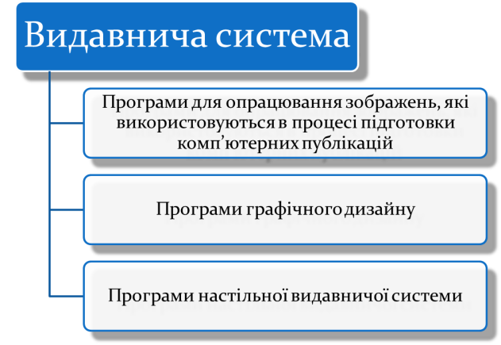







**Як підготувати вдалу публікацію?**

**Загальні критерії вдалої публікації:**

* назва публікації інтригує, зацікавлює, провокує;
* тексти написані грамотно, стиль мовлення зрозумілий і легко читається;
* назви статей оригінальні, цікаві;
* малюнки якісні та привабливі; додані підписи коментують малюнки або містять посилання на їх автора чи джерело отримання;
* основний матеріал подано з дотриманням закону про авторське право;
* усі елементи публікації поєднано однією ідеєю, що відображена в її назві;
* публікація містить елементи, що привертають увагу читачів відповідної вікової групи;
* вказано анонс, зміст і контакти авторів публікації;
* стильове оформлення відповідає тематиці публікації та особливостям аудиторії читачів

**Microsoft Publisher** дозволяє створювати власні публікації, обираючи професійно розроблені шаблони чи налаштувати їх відповідно до своїх потреб. Замінити один тип публікації на інший можна натисканням однієї кнопки.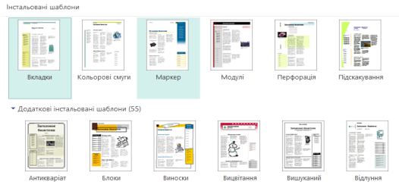

**Перегляньте презентацію:**

[**https://docs.google.com/presentation/d/1-vNlOV1ylKzTNG-2mQpe4Z2_SHSdQdiN/edit?usp=sharing&ouid=101482013454244242982&rtpof=true&sd=true**](https://docs.google.com/presentation/d/1-vNlOV1ylKzTNG-2mQpe4Z2_SHSdQdiN/edit?usp=sharing&ouid=101482013454244242982&rtpof=true&sd=true)

**Виконайте завдання:**

Уявіть себе починаючим підприємцем, який відкрив власний магазин\заклад. Створіть у *MS Publisher* або ж *MS Word*рекламний банер\візитівку, який максимально зацікавить майбутніх клієнтів.

Роботу надіслати вчителю.